2.2. Приближенное вычисление интегралов. Формулы прямоугольников, трапеций и Симпсона. Оценка погрешности. Способы вычисления кратных интегралов.
Приближенное вычисление интегралов вида 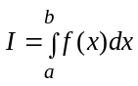.
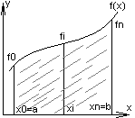Большая часть методов приближенного вычисления интегралов основана на дроблении отрезка [a,b] точками a=x0<x1<…<x_{N}=b.
В этом случае полагаем 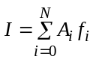, где f_{i}=f(x_{i}) Последняя формула называется квадратурной, x_{i} называются узлами квадратурной формулы, а A_{i} – ее весами.
Вообще говоря, функцию f(x) мы можем интерполировать на отрезке Δx_{i}=[x_{i-1},x_{i}], тогда формулы для вычисления приближенного значения интеграла будут называться интерполяционно-квадратурными.
Формула прямоугольников.
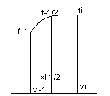Будем интерполировать функцию f(x) на отрезке Δx_{i}, полиномами нулевой степени, т.е. константами.
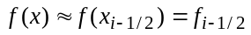
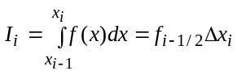
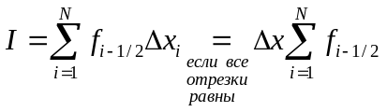
Последняя формула называется формулой прямоугольника (центральной, так как берем f_{i-1/2}). Если будем брать значение функции не в центре Δx_{i}, а в x_{i}, то формула будет правосторонней, а если x_{i-1} – левосторонней.

Формула трапеций.
Теперь f(x) на Δx_{i} будем интерполировать полиномом первой степени.
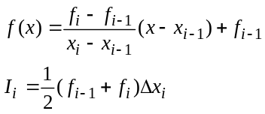
тогда
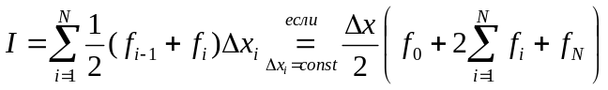 - формула трапеций.

Формула Симпсона.
В этом случае интерполировать f(x) будем уже не по 2-м а по 3-м точкам, т.е. полиномами второй степени.
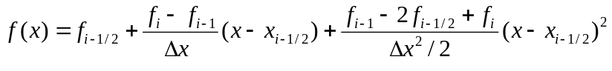
Найдем I_{i}.
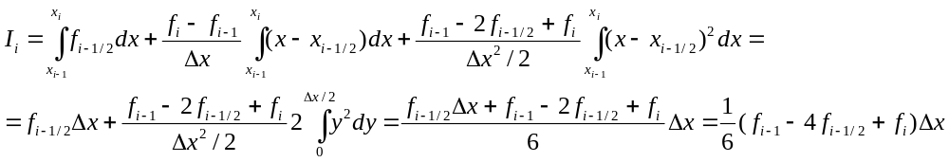
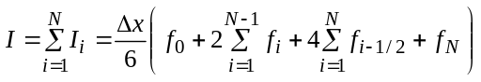 - формула Симпсона.

Оценки априорных погрешностей:
- Центральный прямоугольник: 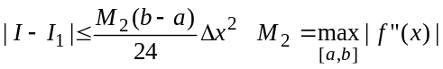
- Трапеция 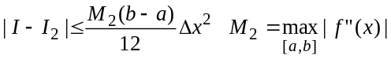
- Симпсон 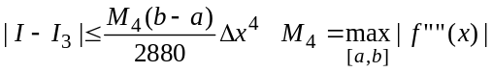

1,2 и 3 хорошо обусловлены в смысле абсолютной погрешности.

Найдем апостериорную оценку
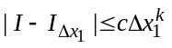, где Δx₁^{k} – шаг разбиения.
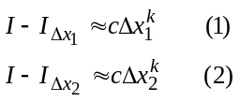
вычтем (1) из (2)
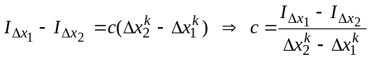
подставив выражение для с в (1) получим
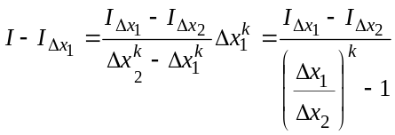, мы получили оценку Ричардсона.

Способы вычисления кратных интегралов.
Допустим, хотим вычислить интеграл по площадке на рисунке.
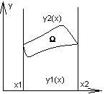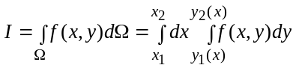
для вычисления подобного интеграла будем иметь аналог формулы прямоугольников.
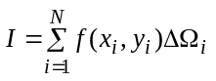.

Для приближенного вычисления определенных интегралов применяется метод Монте-Карло.
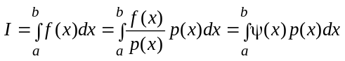, где 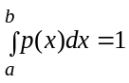.
I – мат. ожидание случайной величины x с плотностью вероятности p(x).

Генерируем случайные величины с плотностью вероятности p(x).
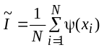
Оценка метода
